ПУБЛІЧНА БІБЛІОТЕКА ІМЕНІ ОЛЕКСАНДРА ГРИБОЄДОВА
КИЄВОЗНАВЧО-МОТИВАЦІЙНИЙ ПРОЄКТ

«КИЇВ. МІСТО ТВОЄ І МОЄ»
2020 – 2022 роки
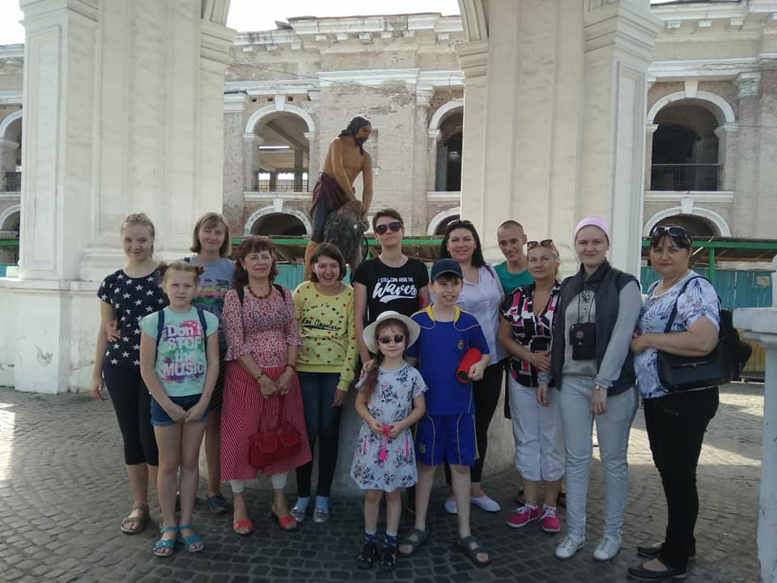

КЕРІВНИК: МУСІЄНКО ТАМАРА МИКОЛАЇВНА,
ЗАВІДУВАЧКА БІБЛІОТЕКИ
ВІДПОВІДАЛЬНа ЗА ПРОВЕДЕННЯ:
КОНОНЮК ДАР’Я, БІБЛІОГРАФ

КИЇВ, 2020

База реалізації: бібліотека ім. Олександра Грибоєдова Подільського ЦРБ (вул. Вишгородська, 29)
Контактний телефон: 044 4300004
Термін реалізації: 2020 – 2021 рр.
Актуальність:
Хто хоч раз побував у Києві, той з любов’ю згадує Київ й неодмінно хоче повернутися до нього. Це славетне, красиве й величне, давнє й сучасне місто, місто квітучих каштанів зачаровує в першу чергу киян, які закохані у його вулиці й бульвари, парки і сквери, могутній Дніпро з мальовничими схилами й мостами. Кияни пишаються унікальними пам'ятками історії й культури рідного міста та людьми, що втілили свій талант в їх створення.
Старий Поділ – це місто в місті, яке подоляни дуже люблять й прагнуть якомога більше про нього знати. Сьогодні особливо пожвавився інтерес до києвознавчих студій у молодих, які хочуть бачити своє місто європейською столицею.
На часі активізація краєзнавчої роботи, однієї з унікальних сфер бібліотечної діяльності, що надає місцевого колориту та регіональної специфіки. Проєкт, спрямований на виховання у користувачів почуття патріотизму, любові до рідного міста, його історії, культурних надбань, допоможе залучити якомога більше користувачів до читання києвознавчої літератури.
Мета проекту: сприяти активній популяризації краєзнавчих продуктів і послуг бібліотеки, пошук інноваційних форм і методів роботи з користувачами, створення позитивного іміджу і реклами бібліотеки.
Головне завдання: популяризація краєзнавчих документів про Київ та Подільський район з його багатовіковою історією, культурою і визначними пам’ятками, заохочення користувачів до корисного читання і змістовного дозвілля.
Обґрунтування теми: систематична робота по збору, збереженню та популяризації києвознавчої інформації шляхом впровадження у бібліотечну практику інформаційних технологій розширять діапазон і обсяг краєзнавчої інформації, прискорять процес її отримання та забезпечать виконання краєзнавчих запитів серед широкого кола читачів.
Форма роботи за проєктом:
- масові заходи (екскурсії, квести, відеопрезентації, зустрічі, презентації книг);
- інформаційно-краєзнавчі та експозиційні зони, книжкові виставки;
- огляди літератури;
- видання бібліографічних путівників;
- довідково-бібліографічне обслуговування.

Очікуваний результат: завдяки популяризації проєкту, спрямованого на формування патріотичних почуттів, сформувати фірмовий стиль бібліотеки та залучити нових користувачів.
Організації-партнери:
- загальноосвітні школи № 8, № 242, № 243, № 271, № 114;
- романо-германська гімназія № 123;
- дитяча художня школа № 4 Подільського району;
- дитячий навчальний заклад № 98;
- центр соціально-психологічної реабілітації дітей та молоді з функціональними обмеженнями Подільського району;
- Київський національний університет будівництва і архітектури;
- дитячий центр «Артльорн»;
- засоби масової інформації.
Цільова категорія учасників проєкту: різні категорії користувачів, зокрема молодь й діти.
Додаток № 2
Проєкт «Київ. Місто твоє і моє»
2022
Термін | Назва заходу | Форма проведення
січень | Арт-об’єкти Києва, що зникли | відеодослідження
лютий | Київські коти (до Всесвітнього дня котів ) | пізнавальне відео
березень | Київ у книжках | відеопередача
квітень | Солом’янка. Нарис з історії | лекція (прямий етер)
травень | Детективні історії Києва | екскурсія
червень | Подільські вулиці. 1 серія | із циклу відеопередач зі списком рекомендованої літератури
липень | Бібліоінтерв’ю | серія відеоінтерв’ю з відомими києвознавцями
серпень | Подільські вулиці. 2 серія | із циклу відеопередач зі списком рекомендованої літератури
вересень | Осіння прогулянка містом | екскурсія
жовтень | «Революції в історії Києва» | презентація бібліографічного покажчика
грудень | Подільські вулиці. 3 серія | із циклу відеопередач зі списком рекомендованої літератури

2021
Термін | Назва заходу | Форма проведення
січень | Висоцький і Київ | відеозахоплення
лютий | Київські історії кохання (до Дня всіх закоханих) | лекція
березень | Найнезвичніші та маловідомі артоб’єкти Києва | відеознайомство
квітень | Солом’янка. Нарис з історії | інформаційно-пізнавальне відео
травень | Київська мозаїка | бібліогід
травень | Бібліоінтерв’ю | серія відеоінтерв’ю з відомими києвознавцями
червень | Київ у романі Михайла Булгакова «Біла Гвардія» | відеоекскурсія
червень | «Київ у книжках». (перші серії будуть присвячені роману «Бабин Яр» А. Кузнєцова) | серія відеороликів про те, як змальовують наше місто різні автори у своїх творах, де вигадка письменника, а де історична правда та як змінилась з плином часу місцевість / споруди, описані у книжках
липень | Рибальський півострів | тур-дослідження
серпень | Цікавий Виноградар | екскурсія
вересень | Київський трамвай. Вип. ІІ | випуск бібліографічного покажчика
вересень | 1 вересня у Києві | пізнавальне відео
жовтень | Загадкові історії Бульварно-Кудрявської вулиці | пізнавальне відео
листопад | Бабин Яр | випуск бібліографічного покажчика
листопад | Кіно і Київ | пізнавальне відео
грудень | Київський дитинець. Що? Де? Коли? | відеоекскурсія

2020
Назва заходу | Форма роботи | Термін виконання
Київ Михайла Булгакова | відеоекскурс зі списком рекомендованої літератури | січень
Відома та маловідома історія КПІ | пізнавальне відео | лютий
Давній Київ та сучасність | краєзнавчий медіаетюд | березень
Куренівка та Пріорка у спогадах Анатолія Кузнєцова | інфокарта | квітень
Краєзнавча прогулянка Пріоркою (сторінками книги «Наша Пріорка» Ігоря Однопозова та Дар’ї Кононюк | бібліоекскурсія | квітень
Зацвіли каштани у нашому місті | екскурсія-прогулянка | травень
Таємниці столичних двориків | екскурсія-зачарування | червень
Родзинки Пріорки | квест | липень
Київський дитинець | бібліоподорож | серпень
Бабиного Яру одвічний дзвін пам’яті | екскурсія-спомин | вересень
Історія Києва в бронзових мініскульптурах (проєкт «Шукай») | екскурсія-квест до Дня туризму | вересень
Таємниці Кирилівської церкви | бібліоекскурсія | жовтень
Легенди Куренівки | відеоцікавинка | листопад
Церкви Святого Миколая у Києві | святково-пізнавальне відео | грудень

